**God’s TD – Cronos vs Olimpo.**

Cronos, quien fue el señor de los dioses hasta que Zeus lo derrocó, prepara una trampa para hacer baja a su hijo y actual señor del Monte Olimpo. Atraído por un grupo de supuestas musas y ninfas, Zeus, que es un mujeriego y no puede resistirse al encanto de dichas féminas deidades, desciende en secreto del Monte Olimpo para que su cónyuge la diosa Hera no se entere de la inminente infidelidad. Sin embargo, al llegar al claro del bosque donde estas bellas criaturas celebraban su particular fiesta en las que solo participaban entes femeninos, se ve sorprendido por la trampa de Cronos; la Clepsidra (Serpiente que se muerde la cola y representa la eternidad, segunda al mando del “golpe de estado” del Cronos) quien convenció a las antiguas amantes de Zeus para reunirse en el claro del bosque para atrapar a Zeus; y los titanes Océano(representado como torbellino), Ceo (sabiduría y profecía), Crío(rebaños y manadas) , Jápeto( forma prehumana en cadenado con Cronos y padre de Prometeo ancestro de la raza humana) e Hiperion (padre del sol, la luna y la aurora).

**TITANES:**

**\*\*Cronos:**

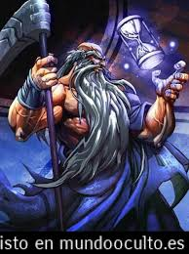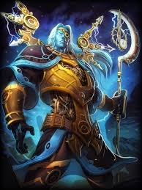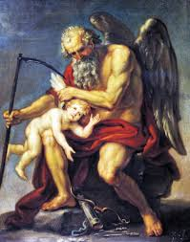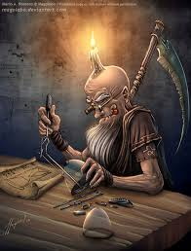

**Hiperion:**

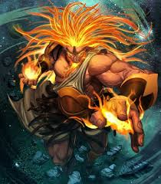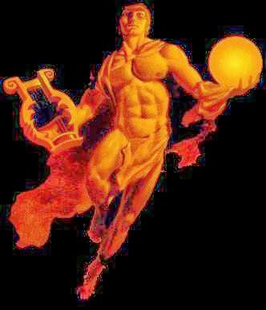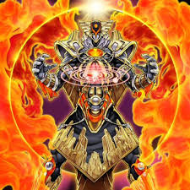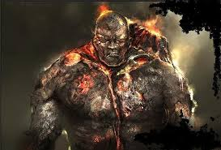

**Crío:**

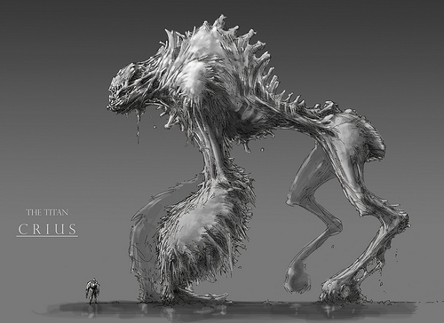 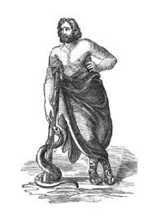

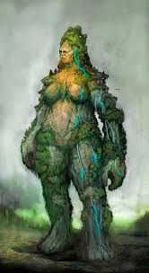 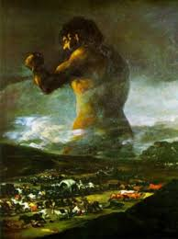 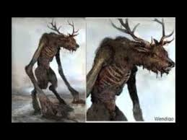

**Jápeto:**

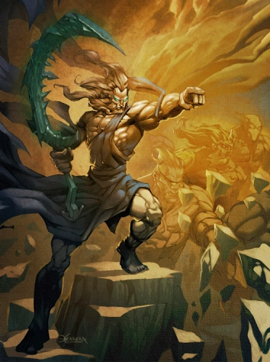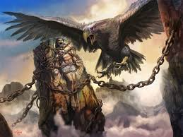 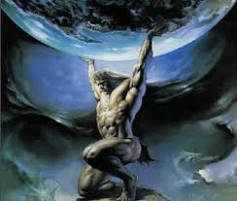

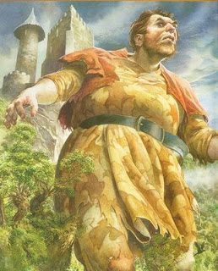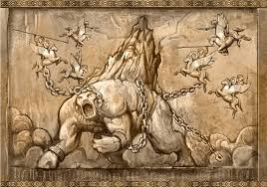

**Océano:**

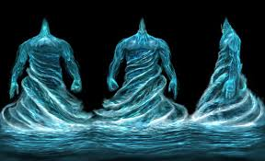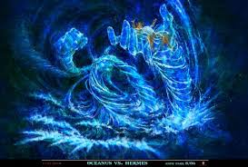

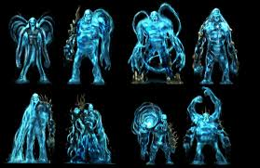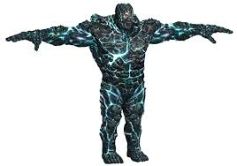

**Ceo:**

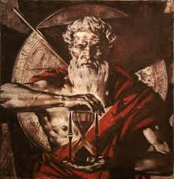 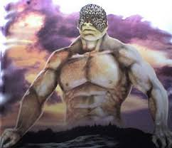

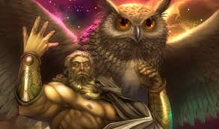

**DIOSES:**

**Apolo:** Hermano gemelo de Artemisa (Zeus y Latona). Se le suele representar como un joven atractivo con la cabeza rodeada de un halo de luz. Este guía el carro del Sol, que atraviesa el cielo todos los días tirado por cuatro caballos. Sus atributos son el arco, la flecha, la aljaba, la lira y el laurel(corona).

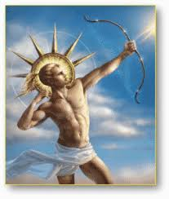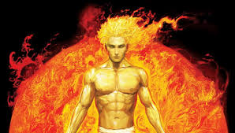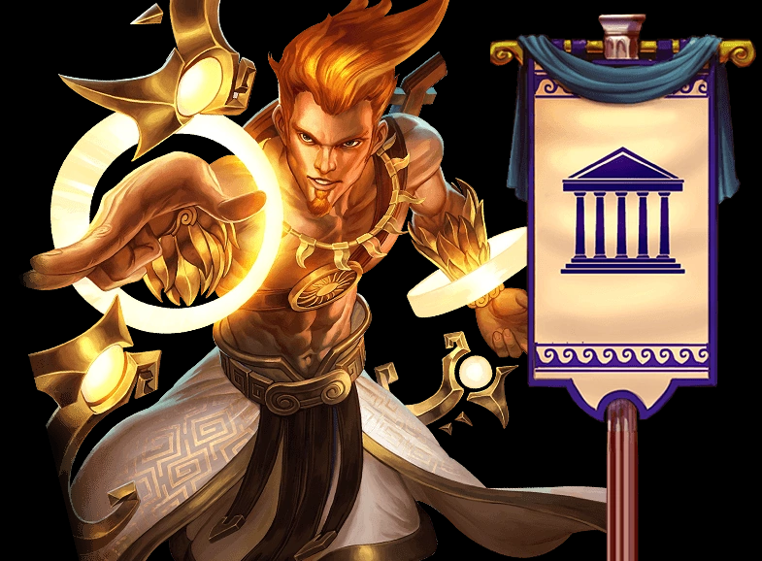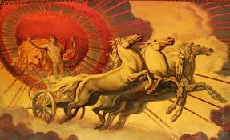

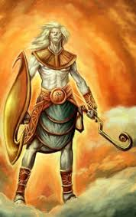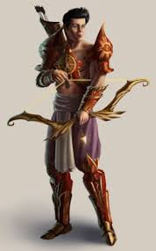

**Artemisa:**

Se le suele representar como una joven cazadora, vestida con una túnica y con el pelo recogido. Sus atributos principales son: una luna sobre la cabeza, el arco y las flechas, o una lanza. También suele ir acompañada por una pareja de perros y/o un ciervo.

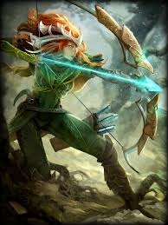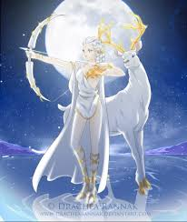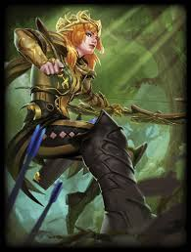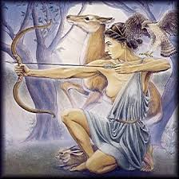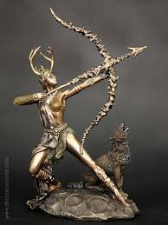

**Hades:** Se le suele representar con una corona, o un yelmo y blandiendo un bidente. Tras la batalla contra los titanes se le asigna el mundo de los muertos.

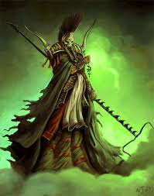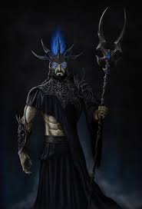

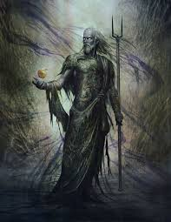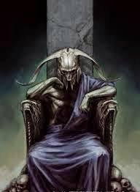

**Hefesto: (**Hermanastro de Apolo y Artemis)Suele ser representado en su fragua. Sus atributos son el yunque y el martillo. Suele estar rodeado de sus ayudantes los cíclopes.

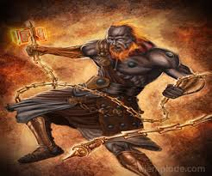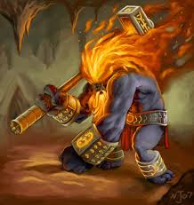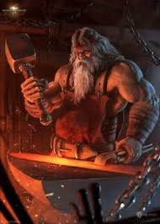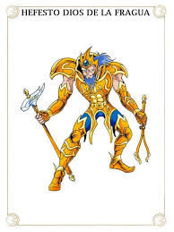

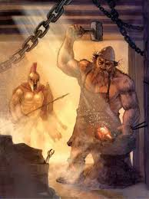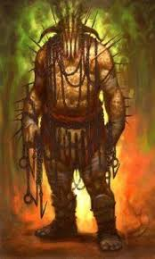

**Neptuno:** Se le representa con un tridente, barbudo y con greñas, y con aspecto de viejo. Suele ir montado en un carro con forma de concha tirado por caballos. Se le otorgaron los mares tras la guerra contra los titanes.

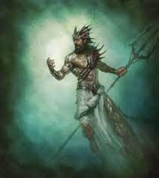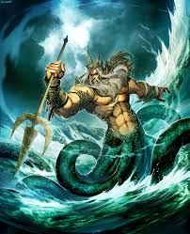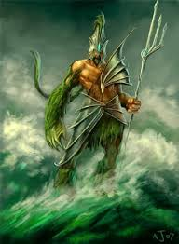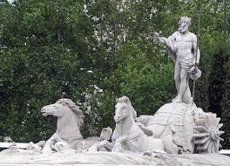

**Zeus**: figura solemne y respetuosa, suele empuñar en una mano un cetro y suele ir acompañado de un águila (símbolo de poder). También es representado armado del trueno y del rayo, siendo capaz de desencadenar tormentas. Se salvó in extremis de su padre Cronos quien estaba acabando con toda su descendencia debido a una profecía de Ceo. Se le encarga la misión de reinar en los cielos tras la guerra contra los titanes.

